Milé děti,

Je tu další týden a s ním i nové téma o zvířátkách na farmě. Jaro je období, kdy se rodí mláďátka a my se seznámíme se zvířátky, která jsou pro nás lidi velmi užitečná.

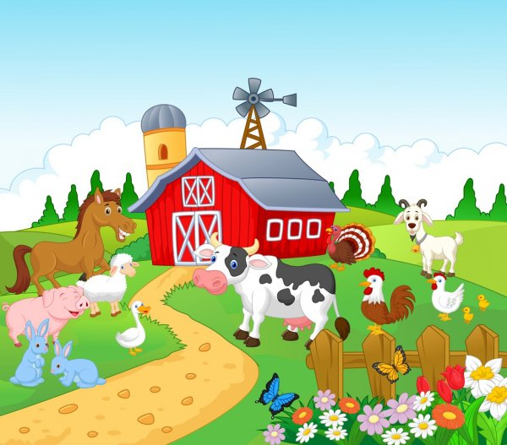

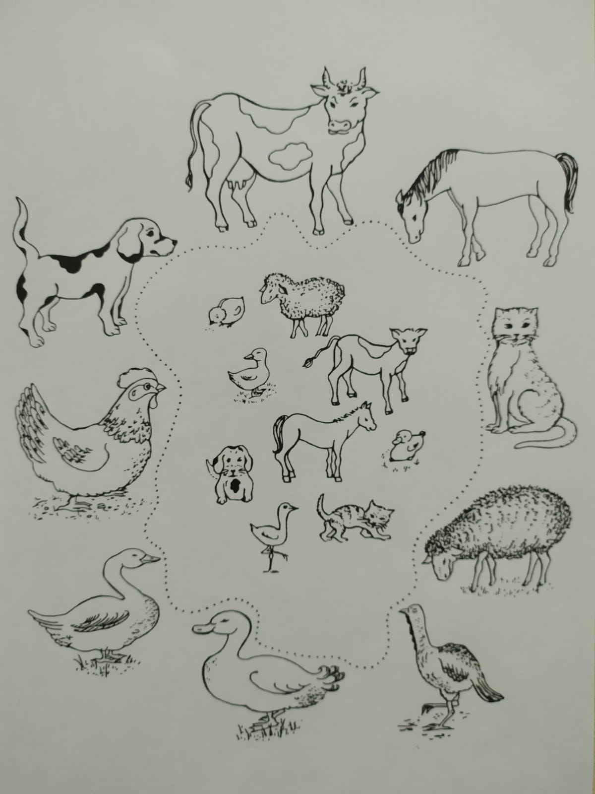
Na prvním obrázku jsou různá domácí a hospodářská zvířata, která lidi chovají většinou na místech, kterým říkáme farma. Uprostřed tohoto obrázku jsou mláďátka a vaším úkolem je spojit je s jejich maminkami. Potom si je můžete i vybarvit.

Pokud si vaše maminky ještě pamatují písničku s pohybem Když jsem já sloužil, můžete si ji s nimi zazpívat.
Můžete si jí také připomenout a zatancovat s Čiperkami
https://www.youtube.com/watch?v=Kpaf7HwiTkY

Na dalším obrázku máte nakreslená zvířátka, která byste měla pojmenovat, potom vybarvit a spojit s tím, čím nám jsou užitečná.

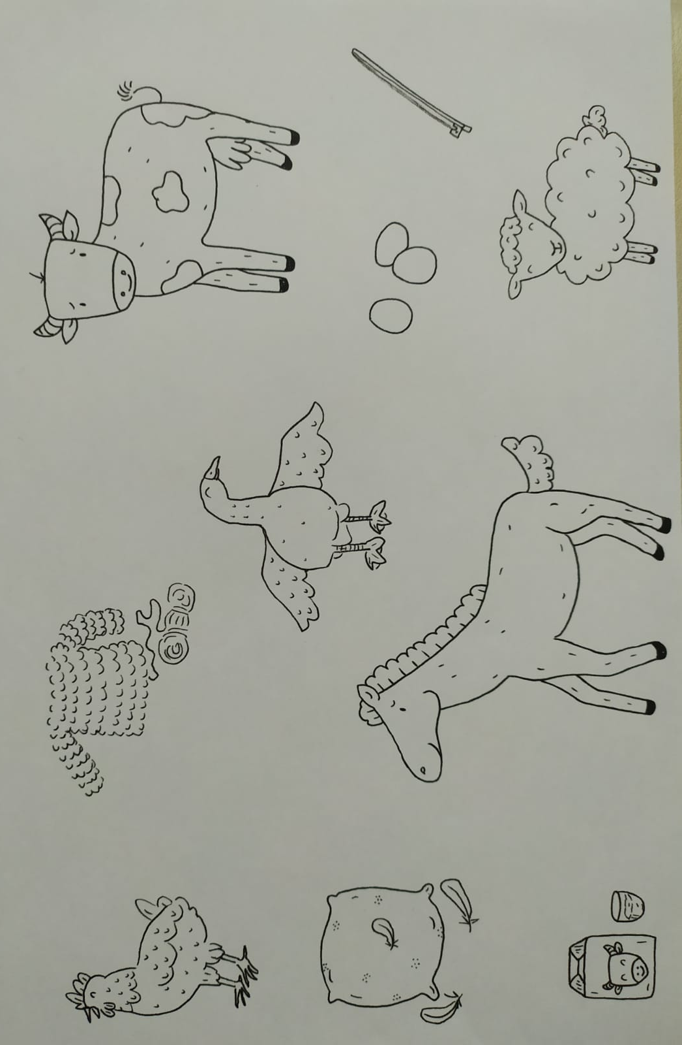

Následující obrázek doplňte počtem puntíků s počtem zvířátek.

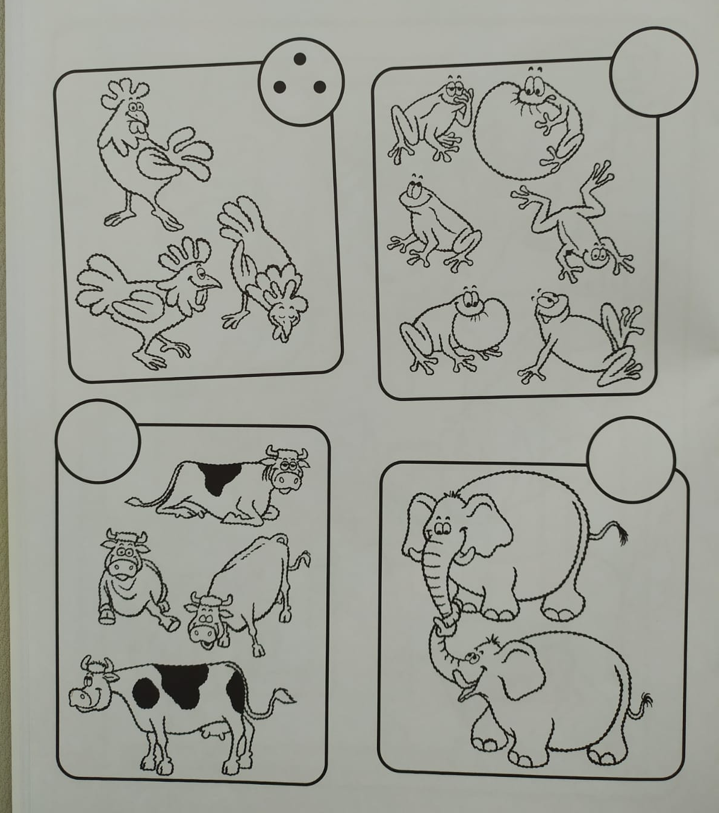

Na dalším obrázku je slepička, kterou si můžete vybarvit, rozstříhat podle čar a potom skládat.
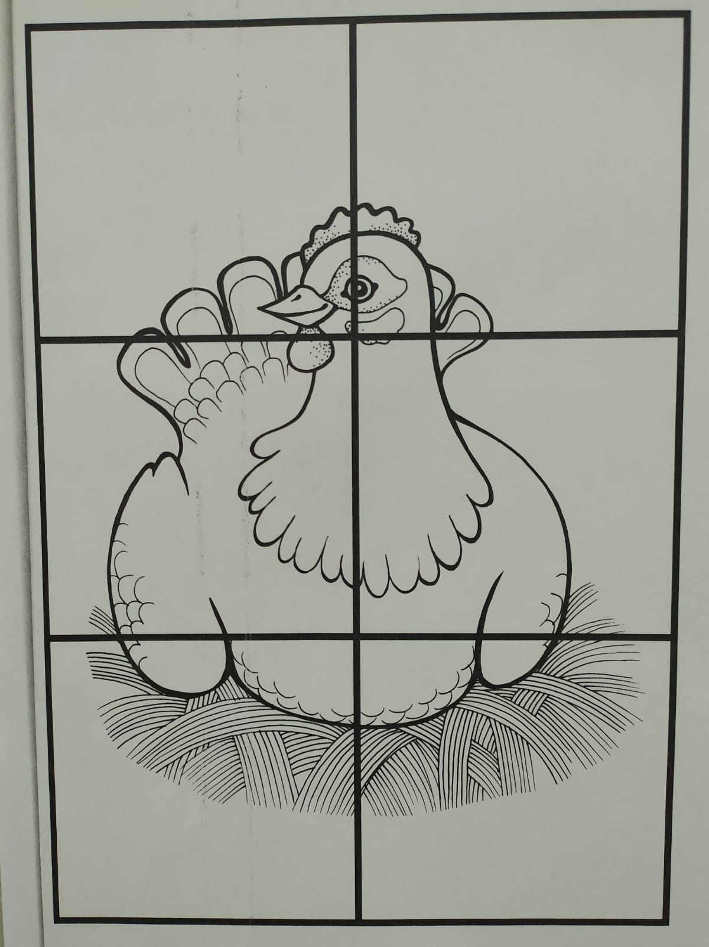
Na tomto obrázku můžete nakreslit, jak se kutálelo klubíčko kočičky.

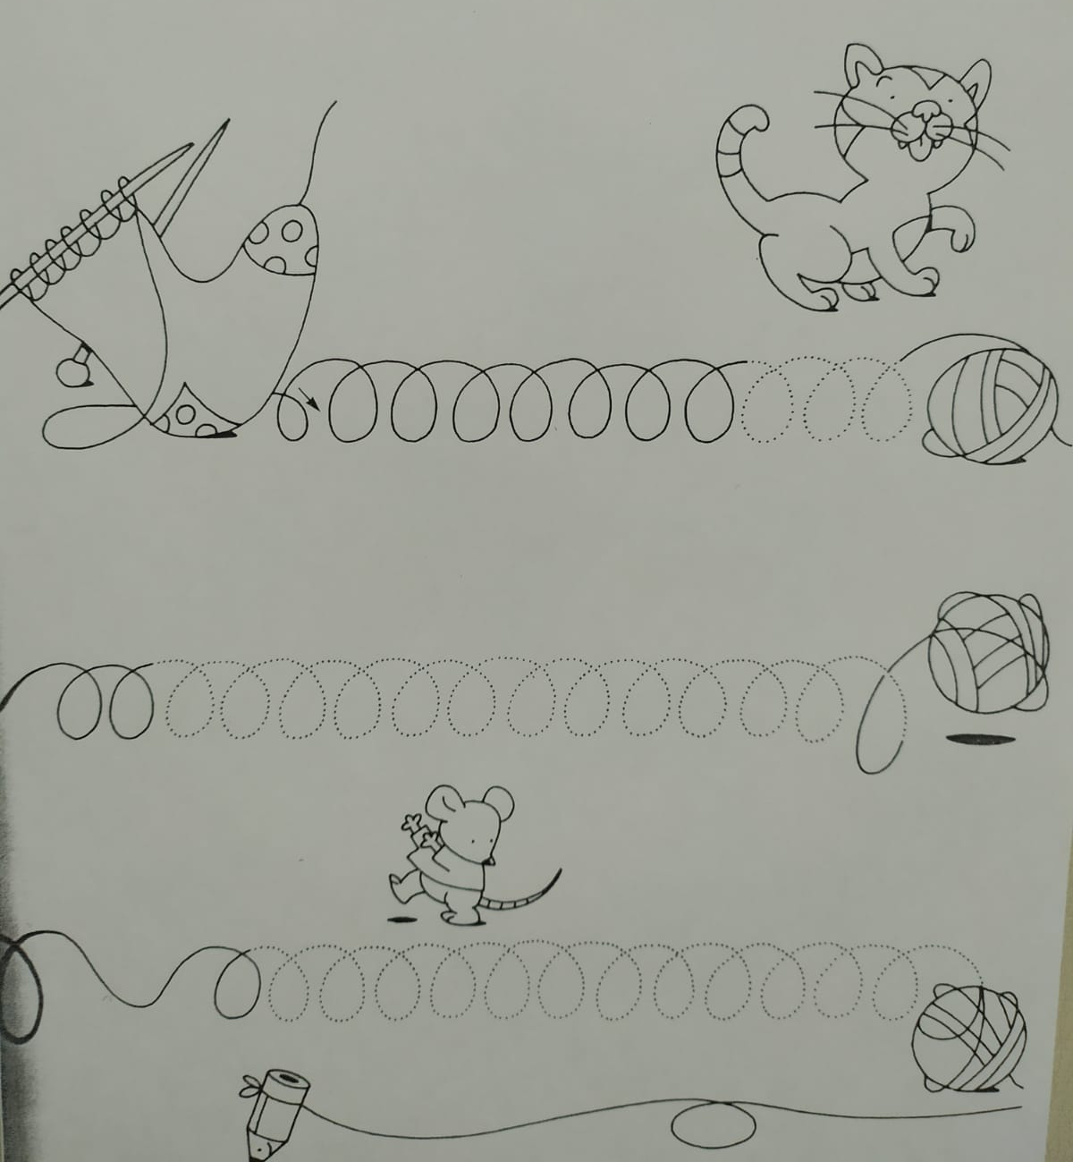

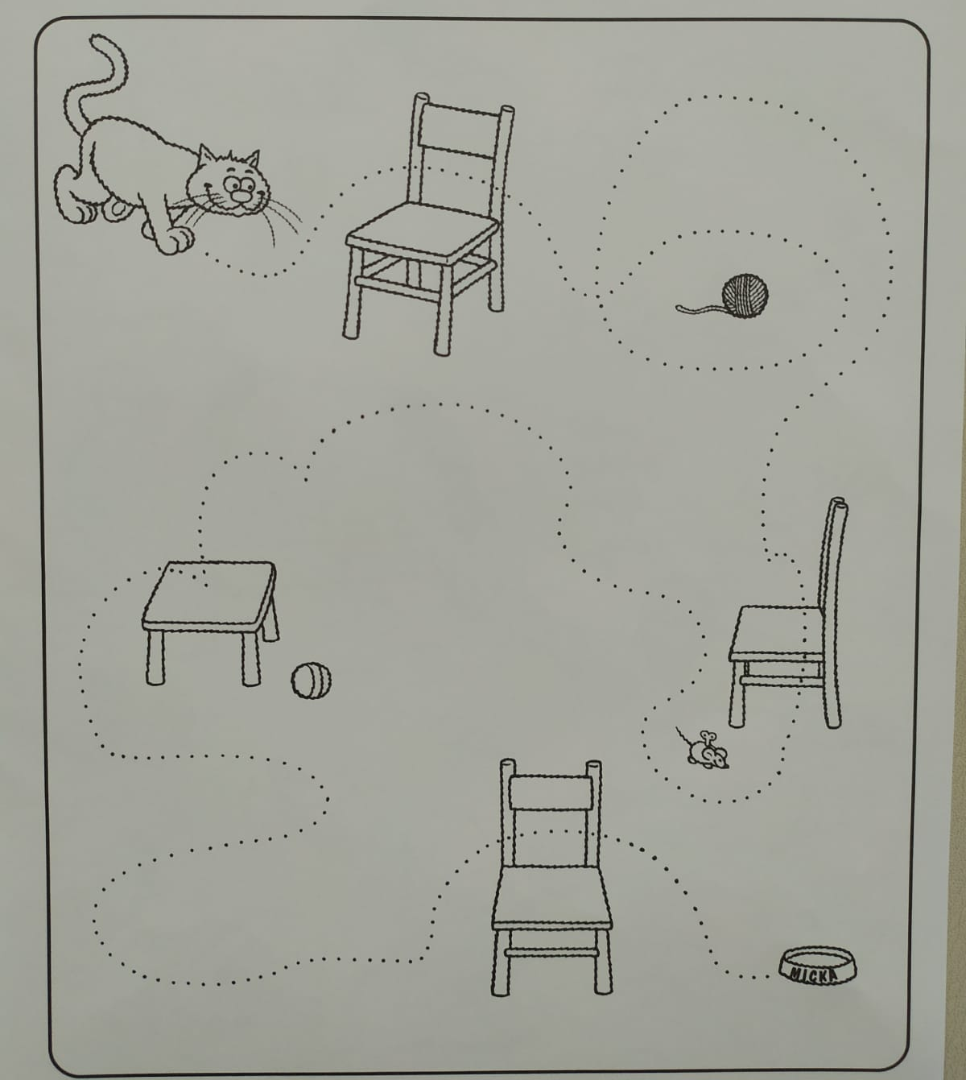
A tady zase můžete zakreslit i cestičku, kterou se dostane Micka k mlíčku.

Mohly byste se děti pokusit i samy nakreslit jedno ze zvířátek z farmy, které máte rády.

Další list je plný zvířátek, která můžete spojit s jejich stíny.
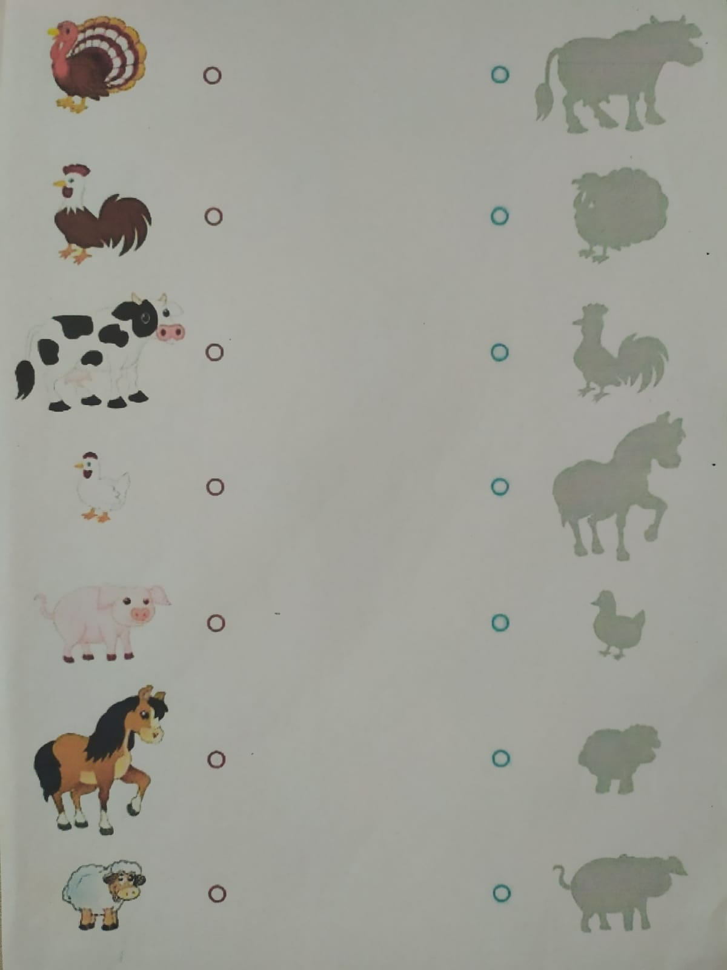

Na tomto obrázku je roztomilá kachnička a sluníčko s vytečkovanými paprsky, které máte za úkol spojit.

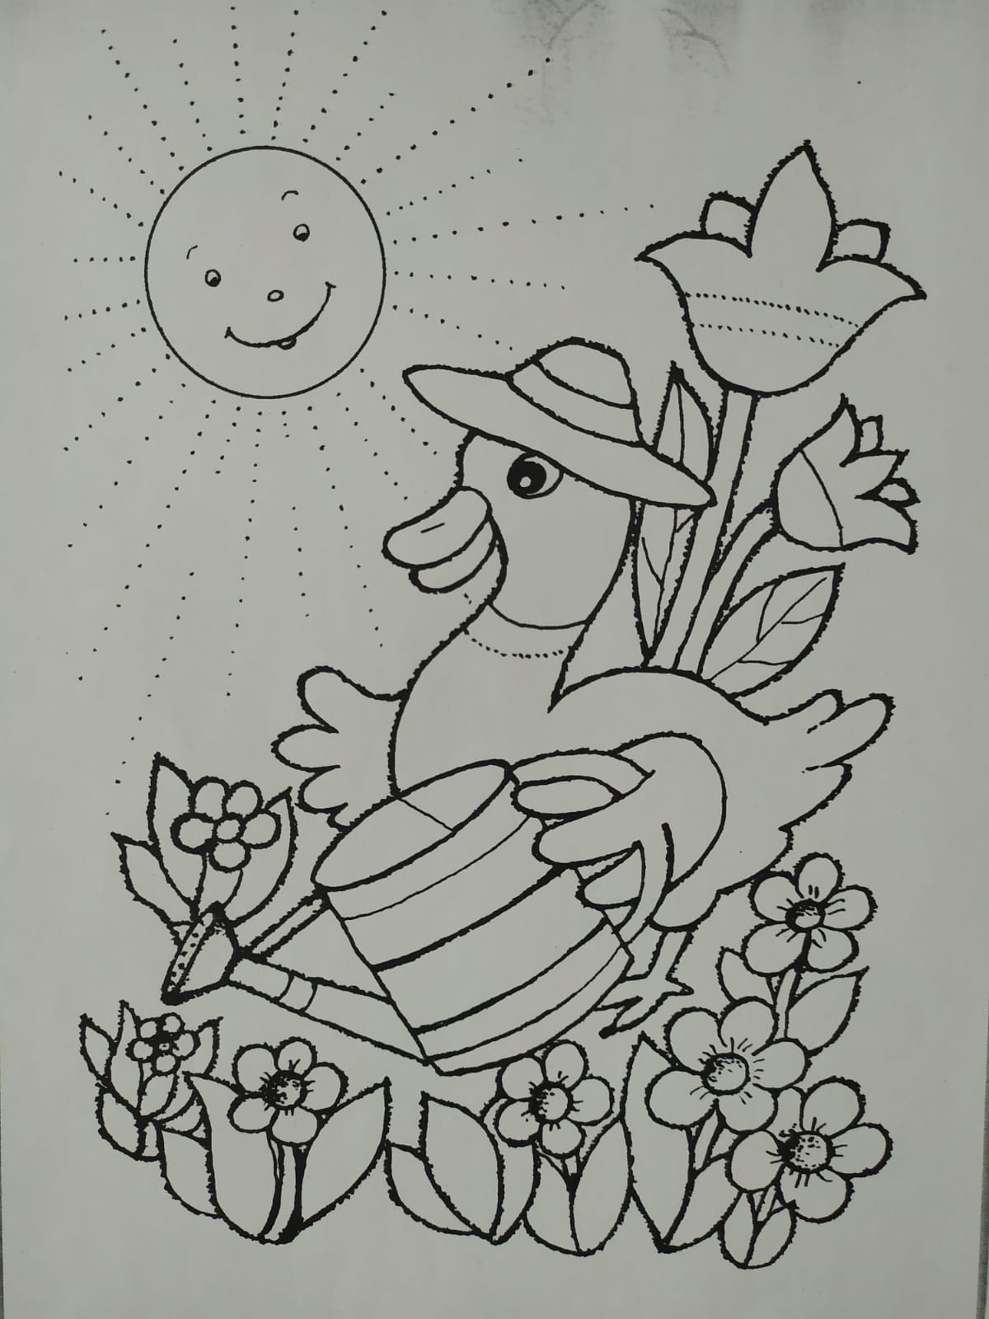

Ovečkám na dalším obrázku chybí kudrnatý kožíšek.
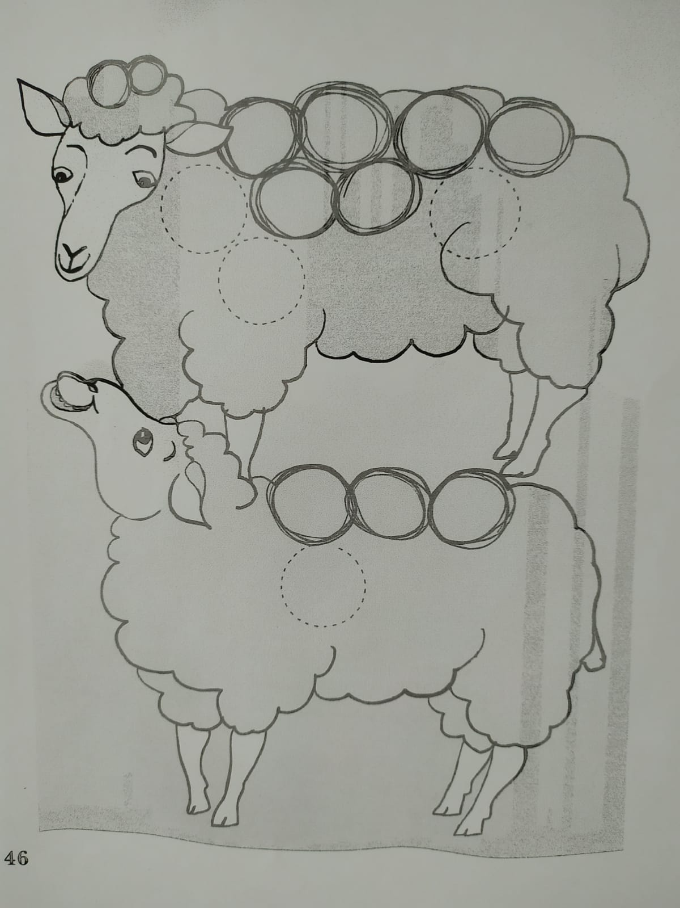

Následují dvě omalovánky.
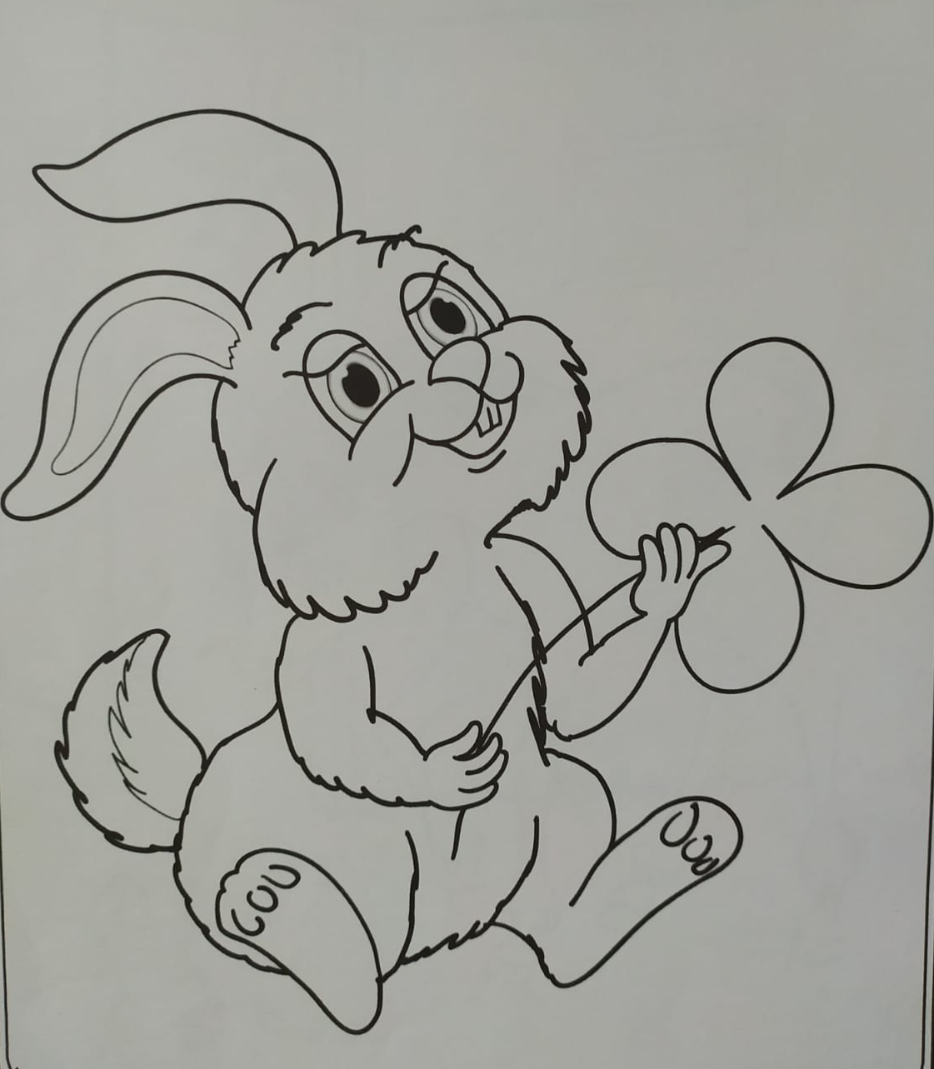

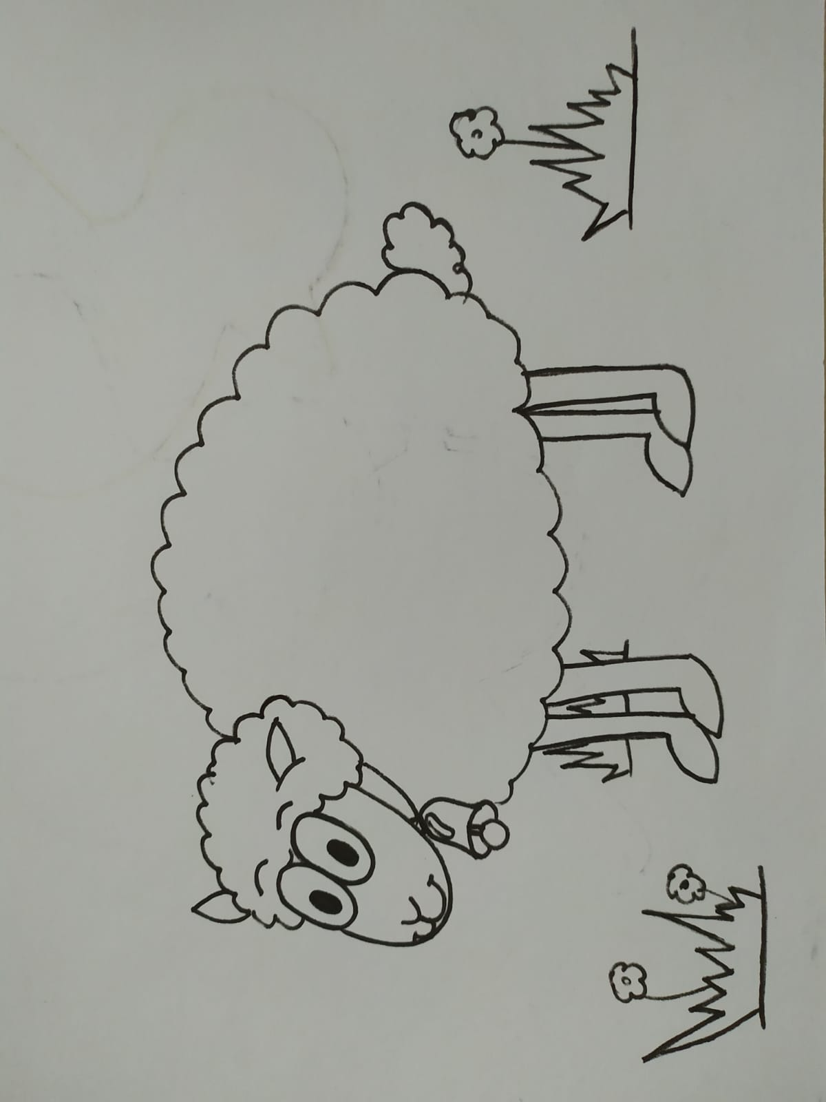

Dále tu máme obrázek dvou zvířátek, u kterých se můžete pokusit napodobit zvuk, kterým se domlouvají s ostatními zvířátky.
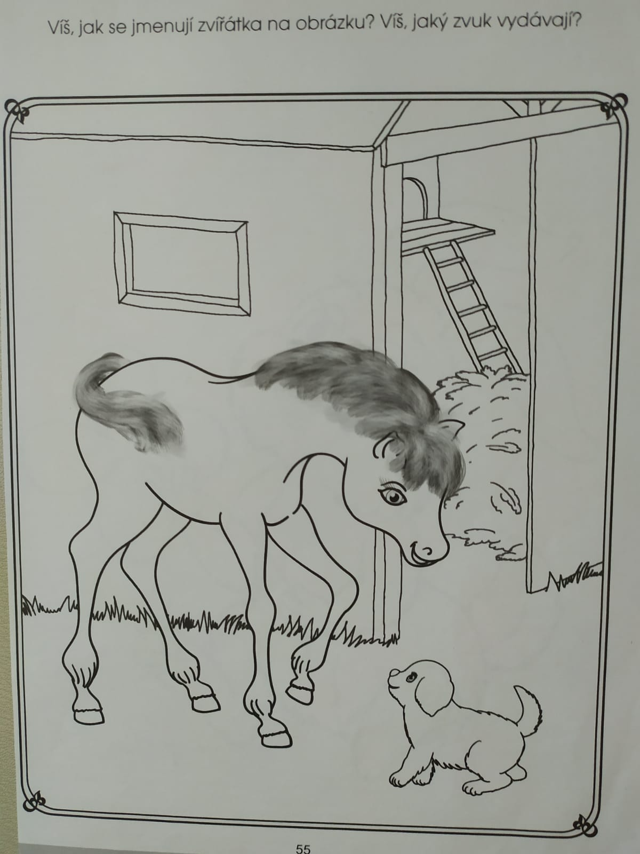
Tyto obrázky krocana a koníčka jsou doplněny hezkými úkoly.

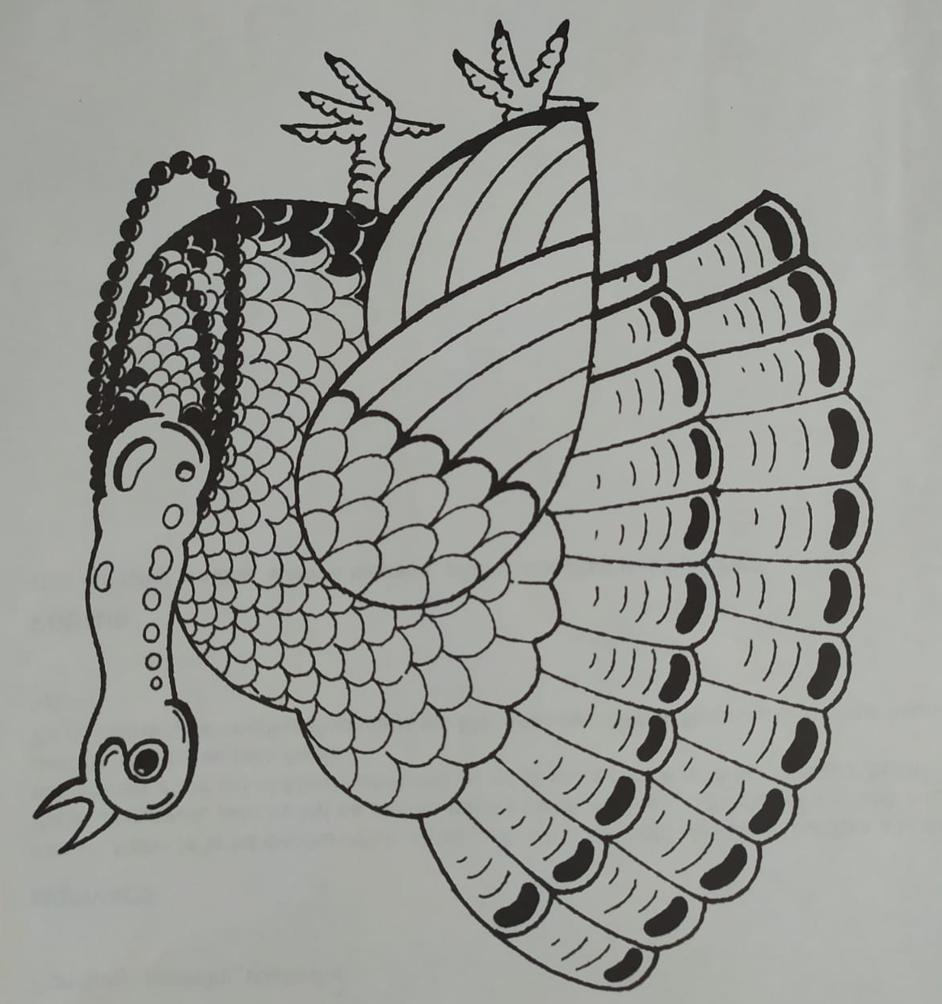

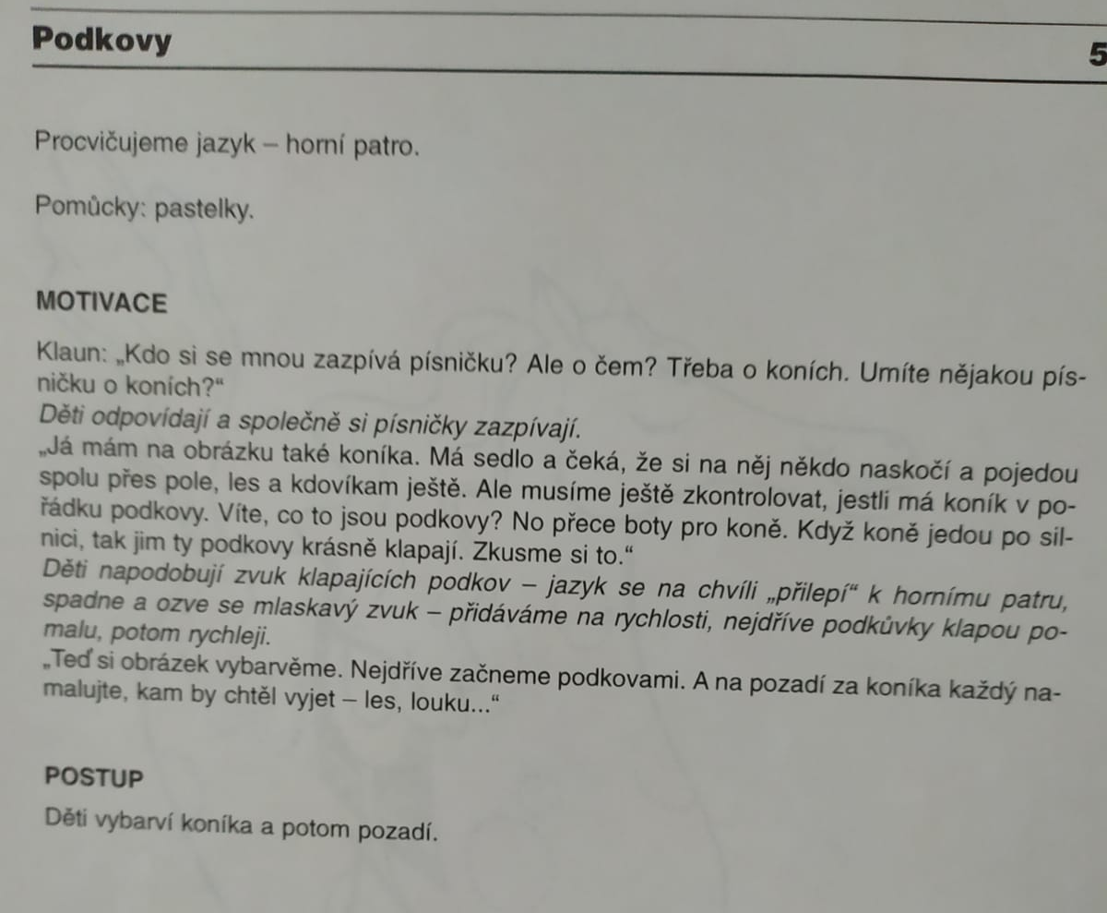

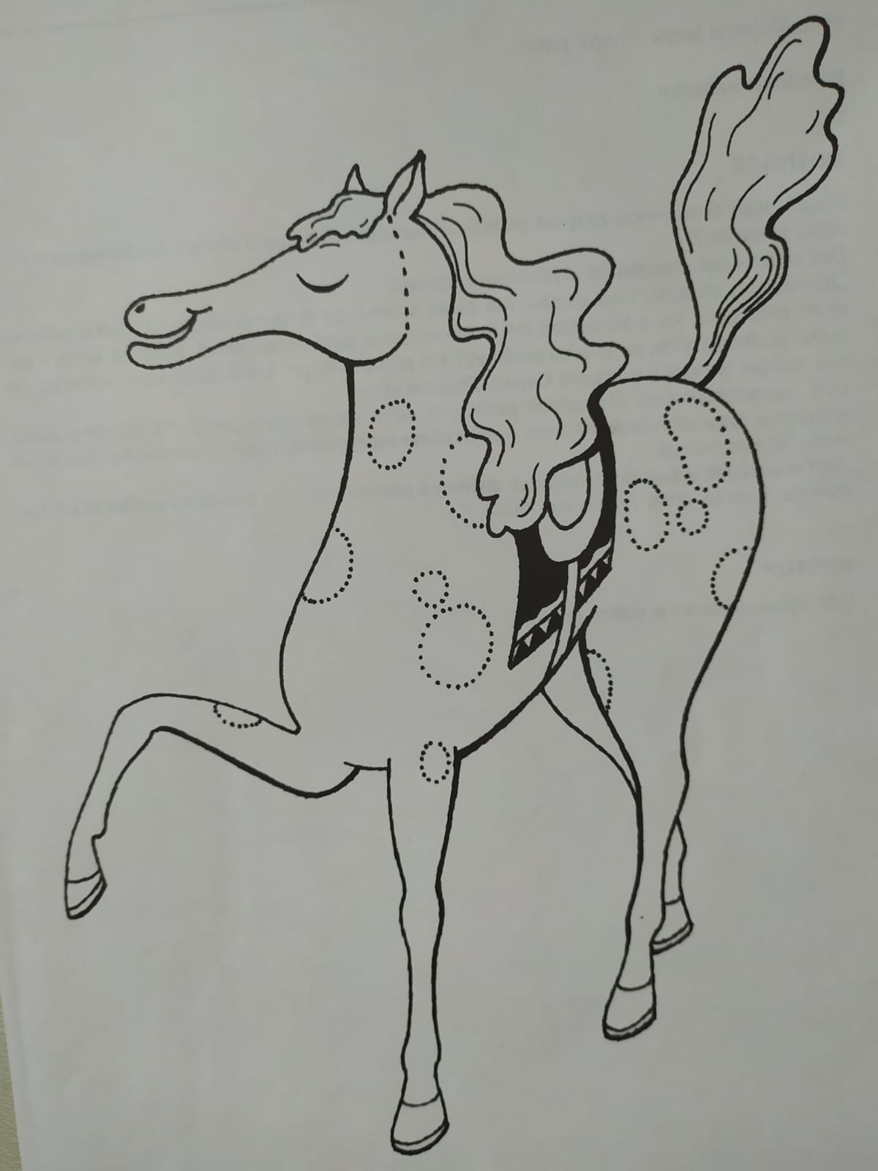

Opět následuje obrázek maminek s jejich mláďátky.

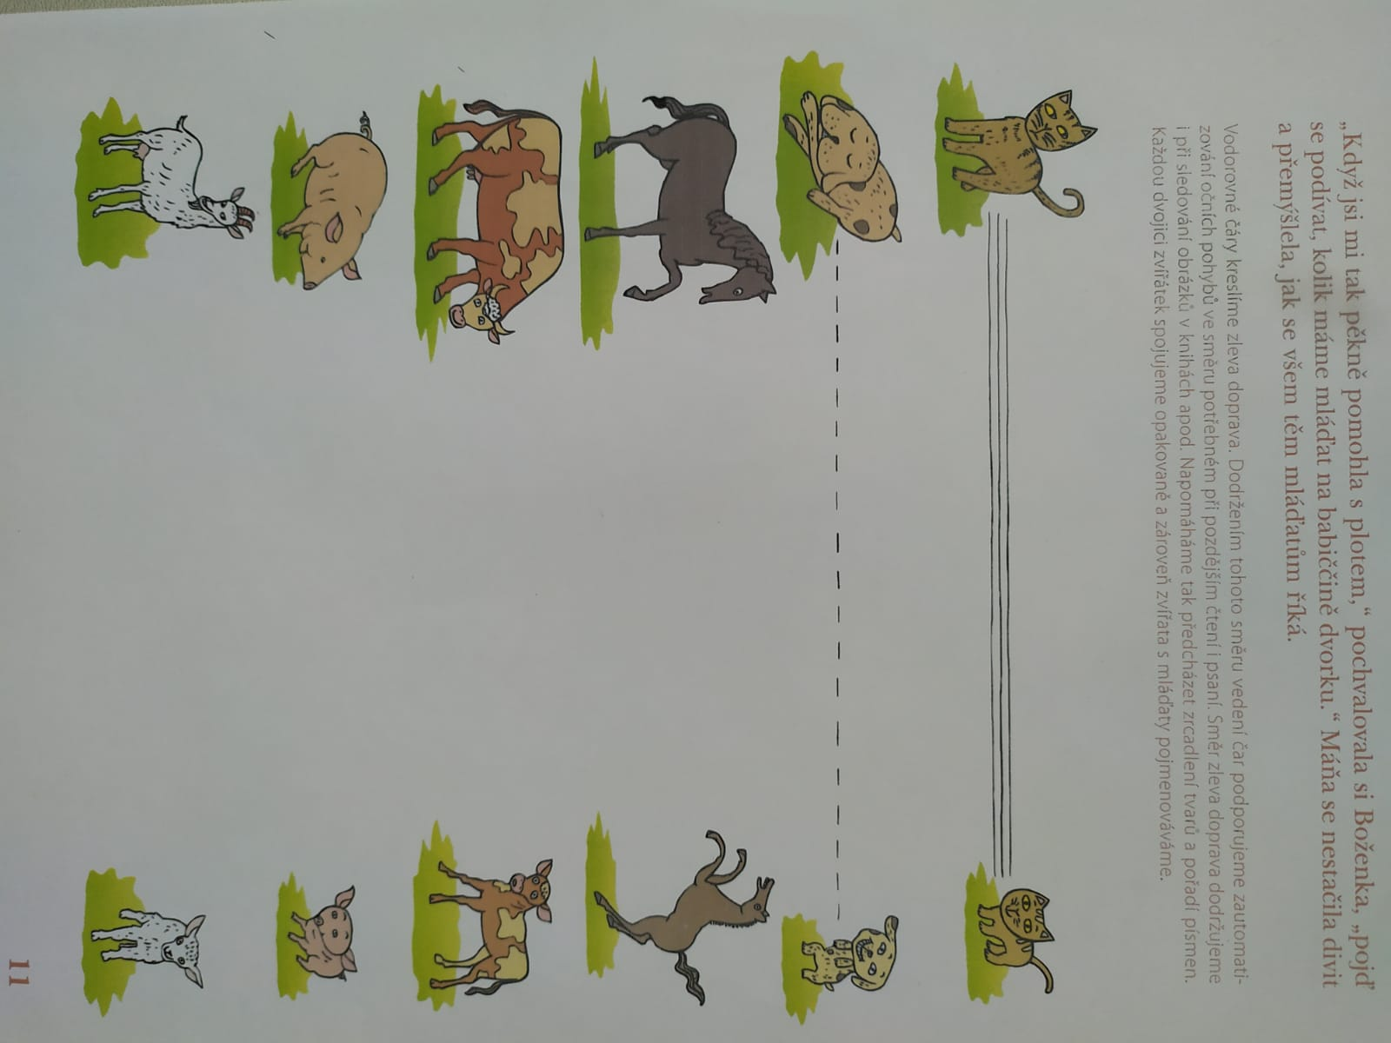
Nyní máte možnost obtáhnout obrysy kraviček a koníků, kde to pan malíř trochu popletl.

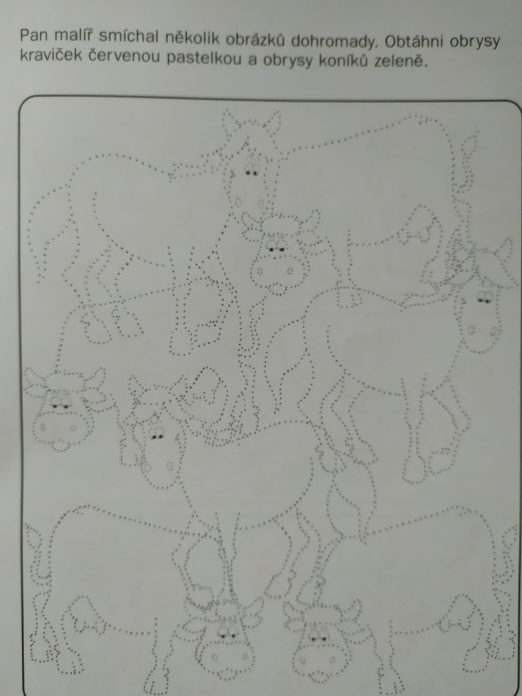
Jestli máte chuť ještě pracovat, je tu veselá kačenka.

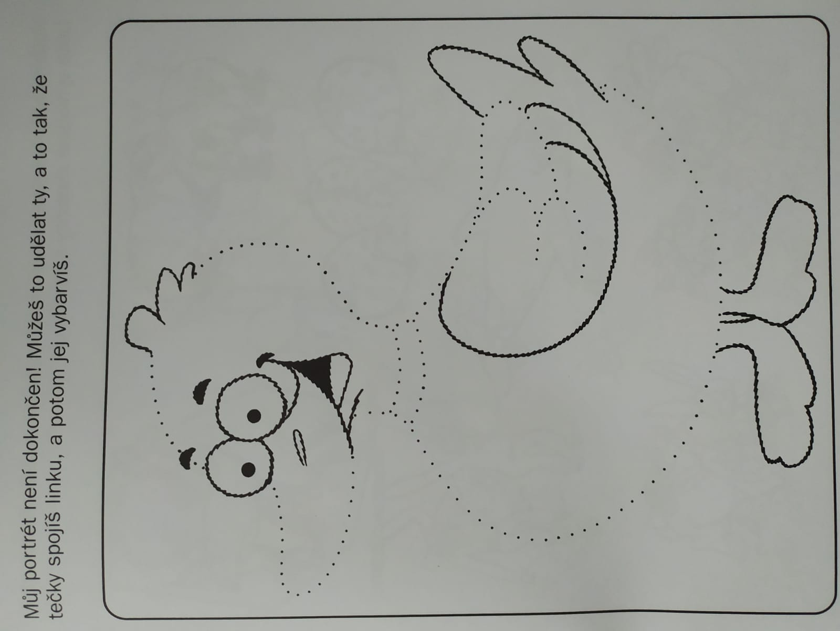
A také tu máme jedno detektivní pátrání.
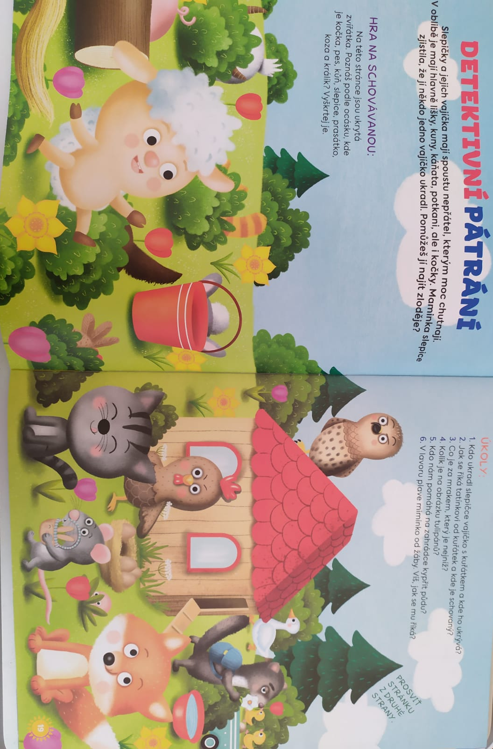

A ještě dvě pohádky…
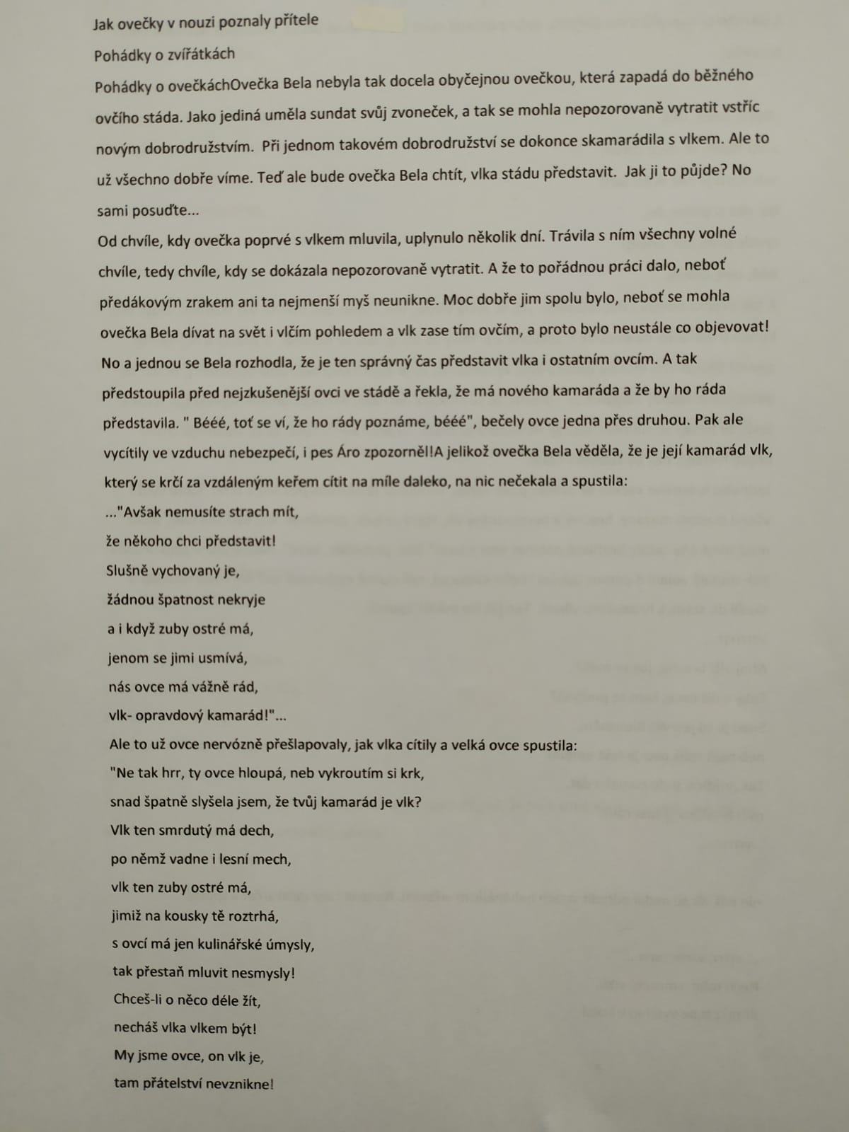
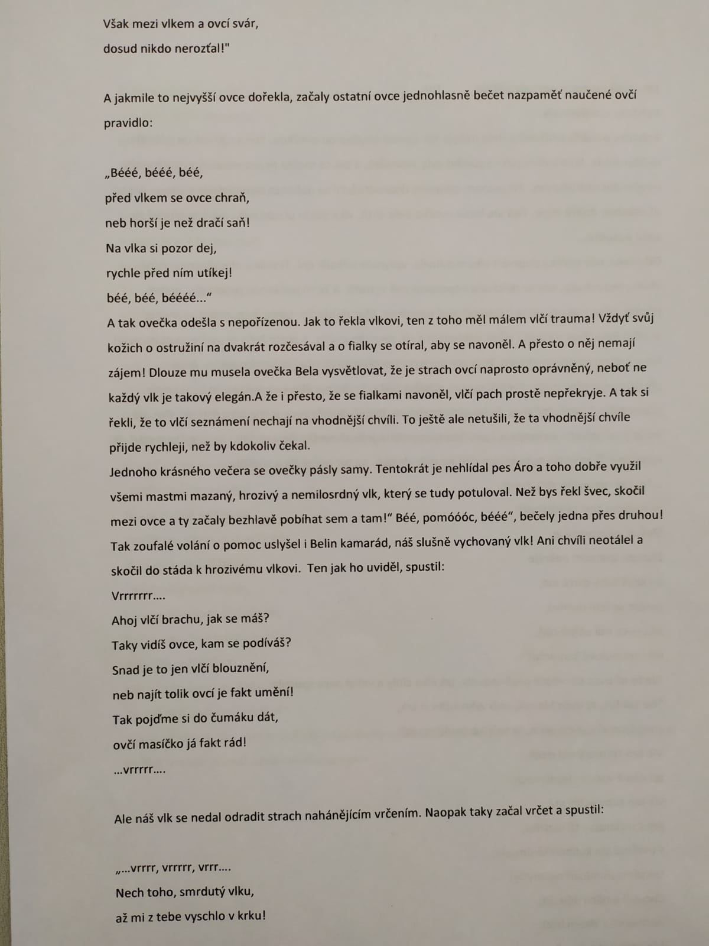
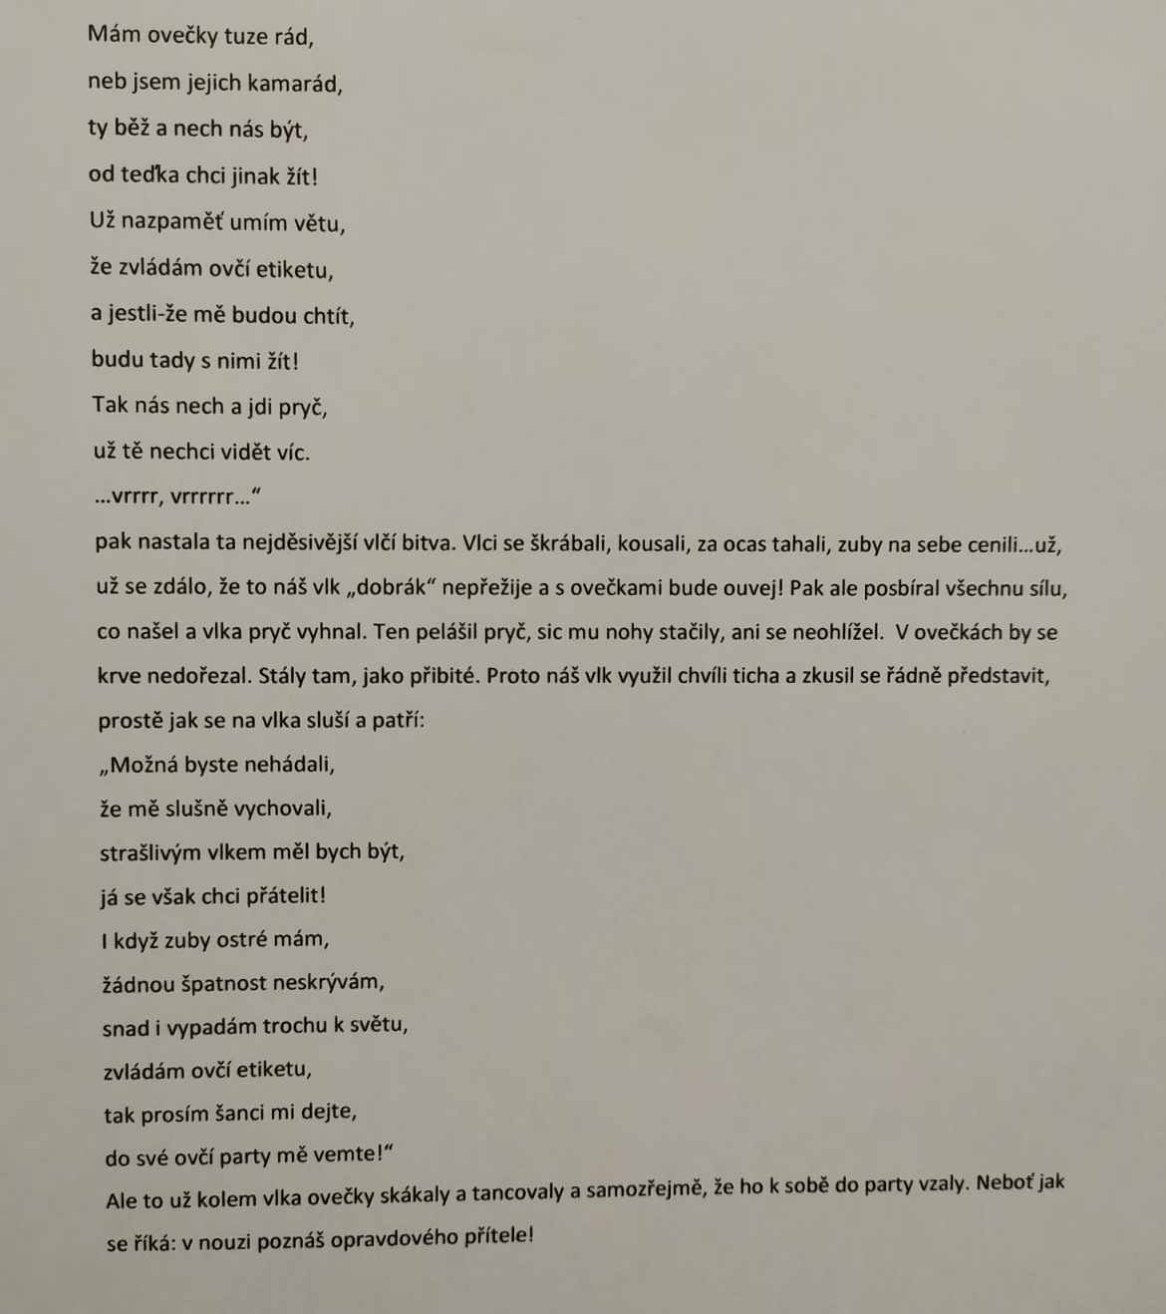

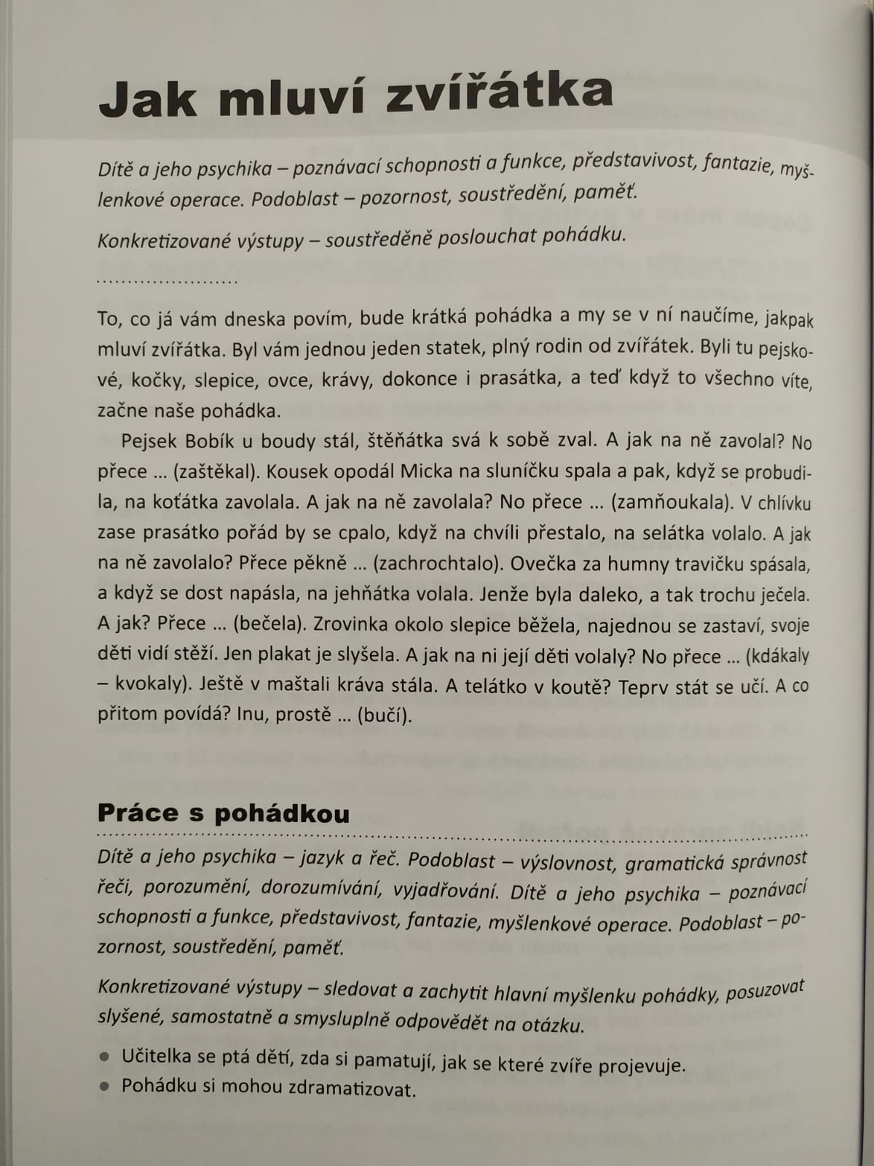

Abyste mohli i něco tvořit, máme tu pro vás jeden nápad na krásnou kočičku.

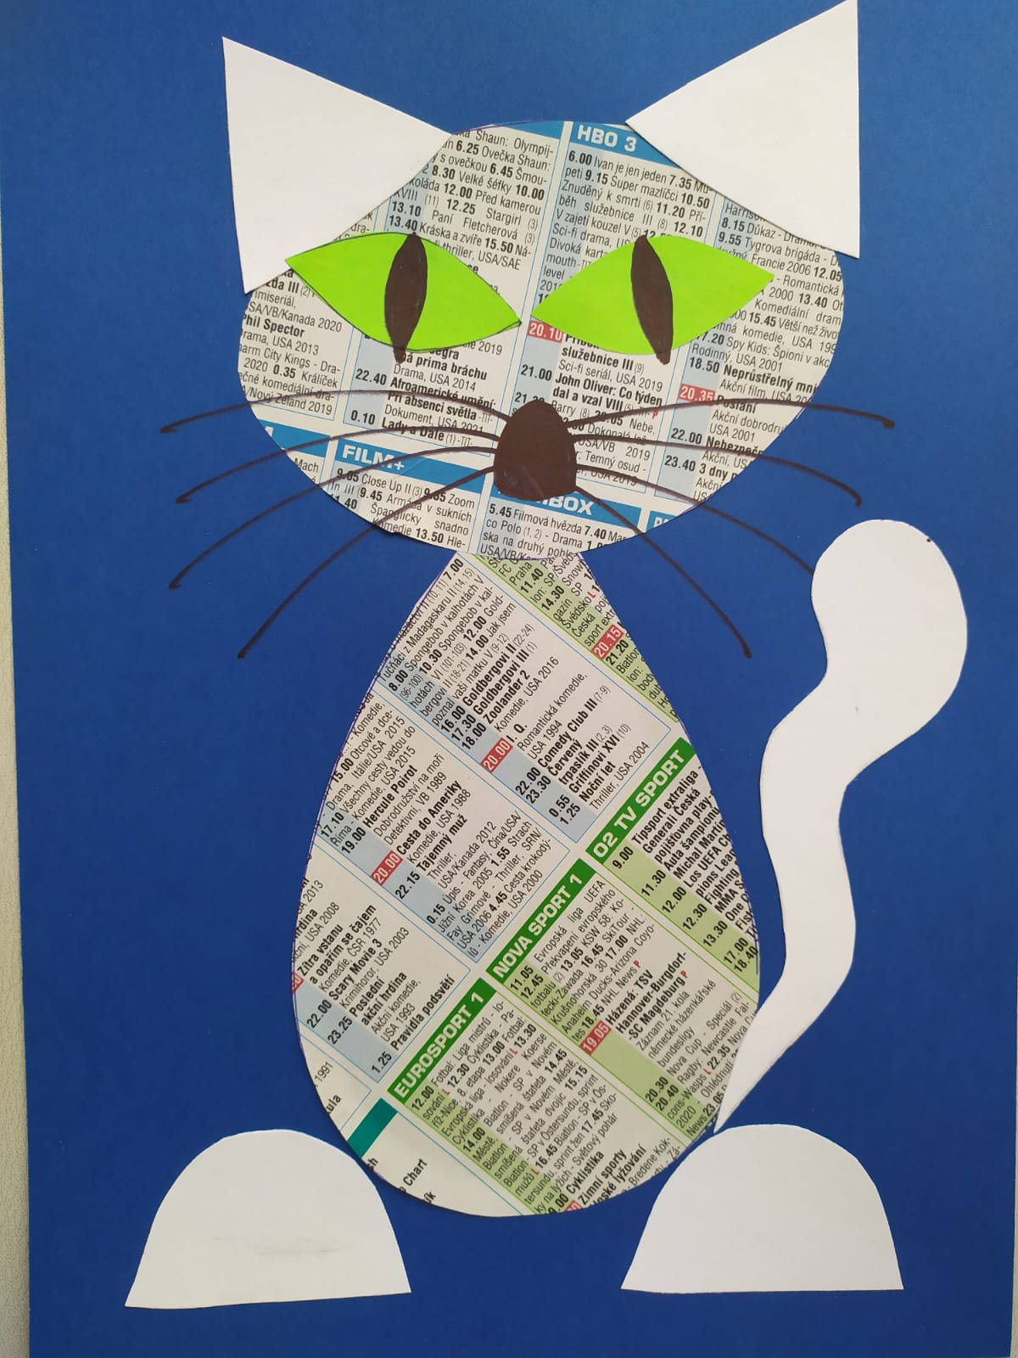

To je vše, přejeme hezký týden a snad brzy na viděnou!
